MediaMarkt lanza Space-as-a-Service y ofrece un espacio en sus tiendas para los sellers de su marketplace

- La compañía impulsa así su estrategia omnicanal y refuerza la hiperconexión entre la experiencia física y online

- El marketplace de MediaMarkt es el primero en España en ofrecer este innovador servicio que proporciona a los sellers una gran visibilidad entre los clientes que acuden presencialmente a la tienda

- Bluetti, compañía especializada en energía solar portátil y del hogar, es la primera marca en estrenar este espacio con una zona de exposición propia en MediaMarkt Campanar (Valencia)

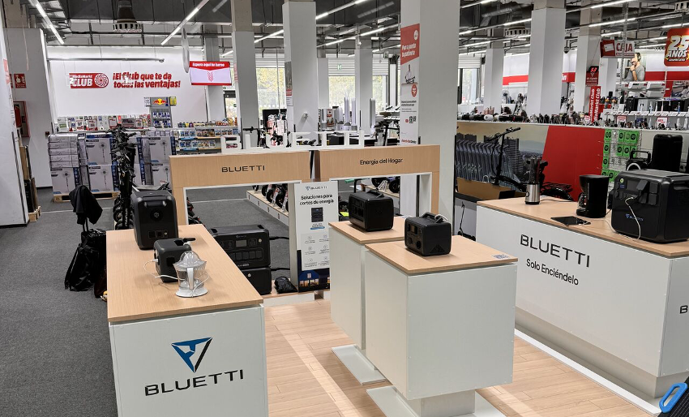

Haz clic aquí para descargar imágenes.

Barcelona, 4 de julio de 2024. – MediaMarkt, la compañía omnicanal líder en distribución de electrónica de consumo y servicios relacionados, da un paso más en el impulso de su estrategia omnicanal y lanza Space-as-a-Service, un servicio pionero en España a través del cual los sellers del marketplace podrán contar con un espacio de venta propio en las tiendas físicas.
Este proyecto innovador refuerza la hiperconexión entre la experiencia física y online y se ha implementado por primera vez en la tienda de MediaMarkt Campanar (Valencia). En concreto, el primer proveedor que expondrá en estos espacios propios será Bluetti, una compañía especializada en energía solar portátil y del hogar que distribuye baterías de almacenamiento, generadores y paneles solares.
Space-as-a-Service refuerza una línea de negocio que hasta ahora se centraba única y exclusivamente en el canal digital. Para hacerlo e impulsar su crecimiento, el distribuidor de electrónica pone en marcha un servicio que aportará múltiples beneficios tanto a clientes y proveedores como al conjunto de la compañía. A través de estos espacios, MediaMarkt facilitará a sus clientes la posibilidad de conocer y ver físicamente aquellos productos que actualmente solo se venden a través del canal digital.
Estos vendedores tendrán durante un mes una zona de exposición diseñada a medida en la que los expertos de la marca podrán exhibir sus productos y ofrecer un asesoramiento integral a los clientes interesados. Estas áreas de exposición contarán también con tablets como punto de contacto digital y con una caja de cobro propia para que sea el propio seller el que acompañe al consumidor en todo su proceso de compra.
Marta Gutiérrez, Marketplace Manager de MediaMarkt, afirma que “desde que lanzamos en 2021 nuestro marketplace hemos ofrecido a nuestros sellers una infraestructura de primer nivel en el canal online y, con Space-as-a-service, ubicamos este servicio también en nuestros espacios físicos, que siempre han sido el punto fuerte de MediaMarkt. Permitimos a los proveedores ganar en notoriedad y visibilidad y ofrecemos más soluciones a nuestros clientes”. Además, afirma que “estas zonas de exposición ya se han implementado en tiendas de Alemania y están teniendo muy buena acogida por los clientes que agradecen la hiperconectividad entre lo digital y lo físico y que constatan el buen trabajo que estamos haciendo a nivel de grupo por el impulso de la omnicanalidad”.
Un espacio único para impulsar la compra de productos sostenibles en las tiendas
Las nuevas zonas de exposición propias de los sellers del marketplace son una oportunidad única para acercar y dar a conocer entre los consumidores todo tipo de productos. En este sentido, MediaMarkt está convencido de que será un espacio ideal para exponer las últimas novedades en dispositivos y soluciones relacionadas con las energías renovables, la movilidad eco-friendly o los productos reacondicionados. “Contar con espacios de exposición de este tipo de productos permitirá a los clientes recibir un asesoramiento especializado que es el punto fuerte del canal físico” reconoce la responsable del marketplace de MediaMarkt.
En definitiva, más allá de impulsar las ventas de los sellers y reforzar su relación con los consumidores, los espacios físicos que habilitará MediaMarkt permitirán poner en valor los beneficios de productos y soluciones sostenibles que son menos conocidos y que generan todavía ciertas dudas entre los clientes.

SOBRE MEDIAMARKT ESPAÑA

MediaMarkt es la compañía líder en España y Europa en el sector de la distribución de electrónica de consumo y servicios relacionados. Integrada en MediaMarktSaturn Retail Group, cuenta alrededor de 7.000 expertos en tecnología en España y está presente en todas las Comunidades Autónomas con 112 establecimientos, además de la tienda online y la APP. En el ámbito europeo, la compañía dispone de más de 1.000 puntos de venta ubicados en 11 países y una plantilla de 52.000 personas.

Tras 25 años operando en España, el éxito de MediaMarkt se basa en su adaptación constante a las nuevas tendencias de consumo, la gran variedad de servicios para el cliente, la experiencia de compra única y personalizada y el amplio surtido de productos de las mejores marcas a precios actualizados y competitivos. Todo ello, unido al equipo de profesionales orientados a la búsqueda de soluciones para los clientes y a una presencia publicitaria inconfundible.

Contactos de prensa

APPLE TREE – mediamarkt@appletree.agency – 933 184 669
Àngels Garriga – ang@appletree.agency
Alba Ruano – alr@appletree.agency
Paula Velasco – pav@appletree.agency

MediaMarkt España
Iria Ameneiros
Teléfono: 690 036 744
ameneirosi@mediamarkt.es

